附件3
学生课程替代申请操作流程
1.校园网环境下，登录“石家庄铁道大学教学信息管理服务平台”（网址：http://jw.stdu.edu.cn或http://192.168.246.167）。
2.点击“报名申请”→“校内课程替代申请”。
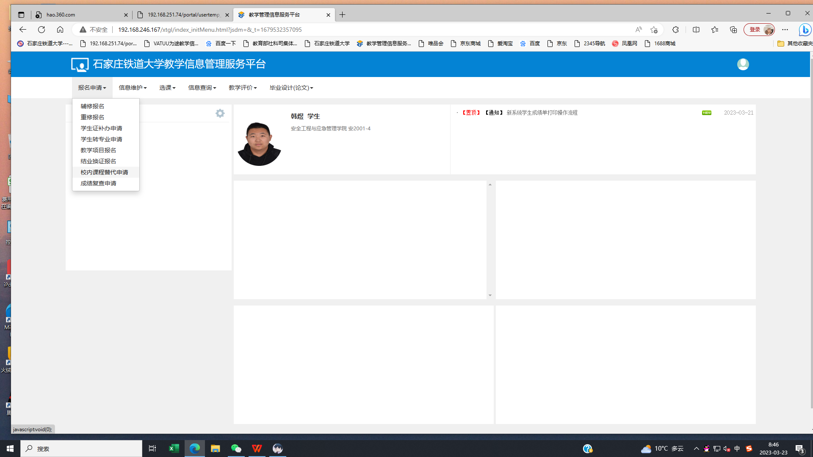

3.进入“校内课程替代申请”界面，点击右上角的“申请”按钮，并在课程库中选择需要进行替代的课程，填写替代说明后点击“确认提交”。

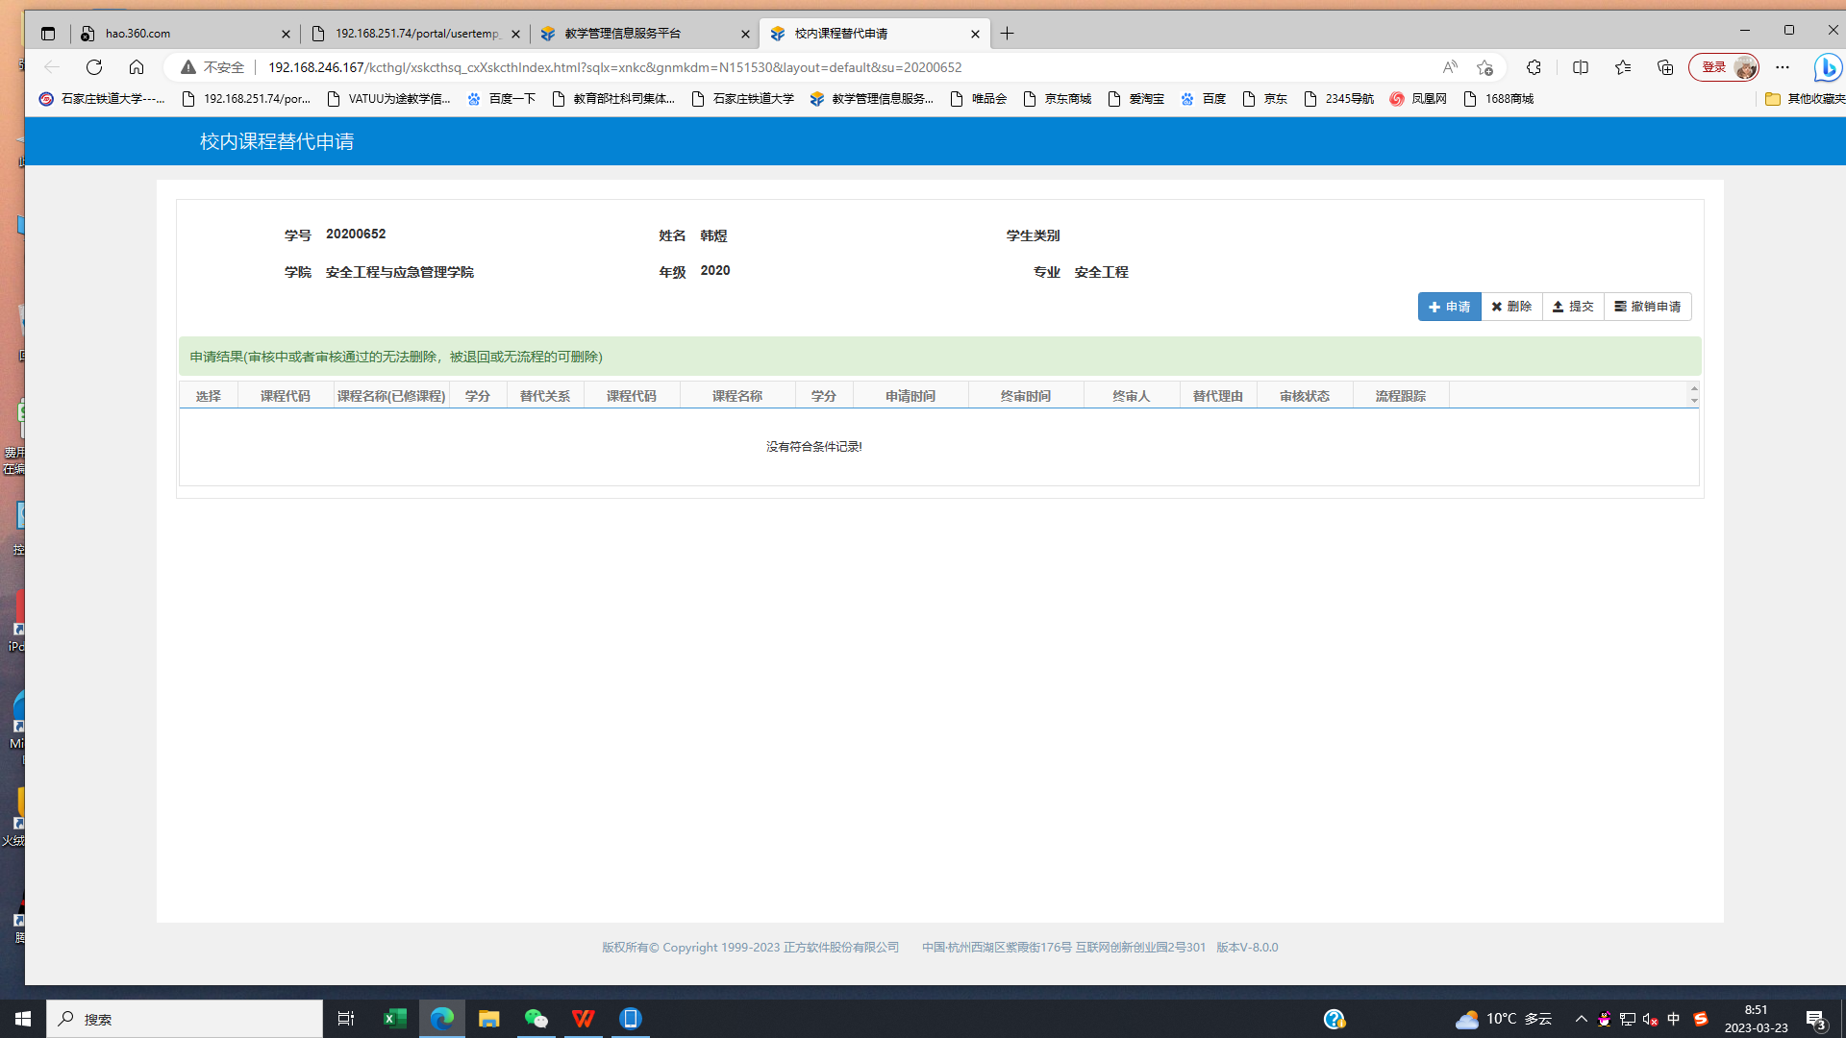

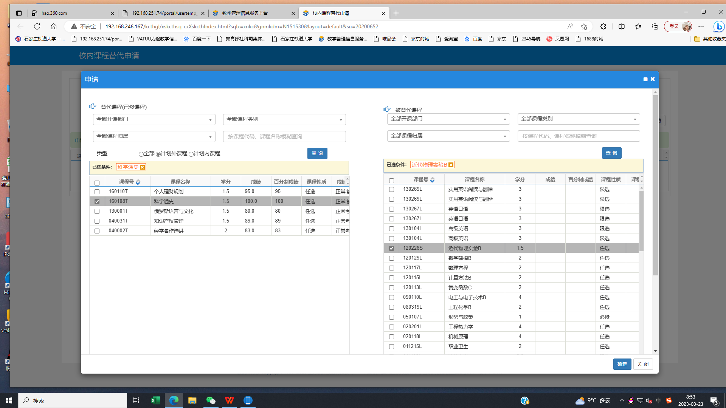

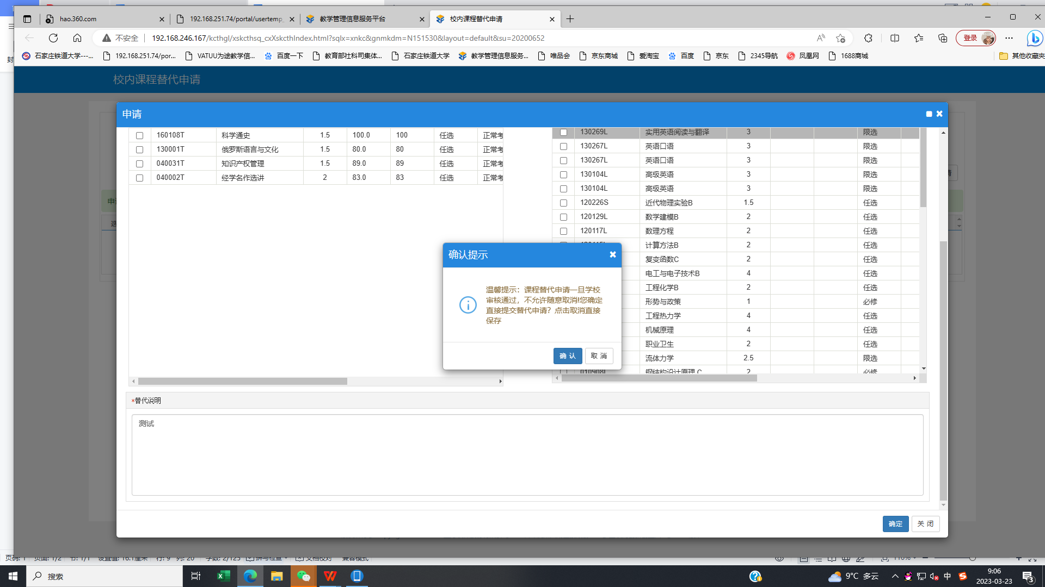
4.课程替代申请确认提交后可看到流程跟踪。
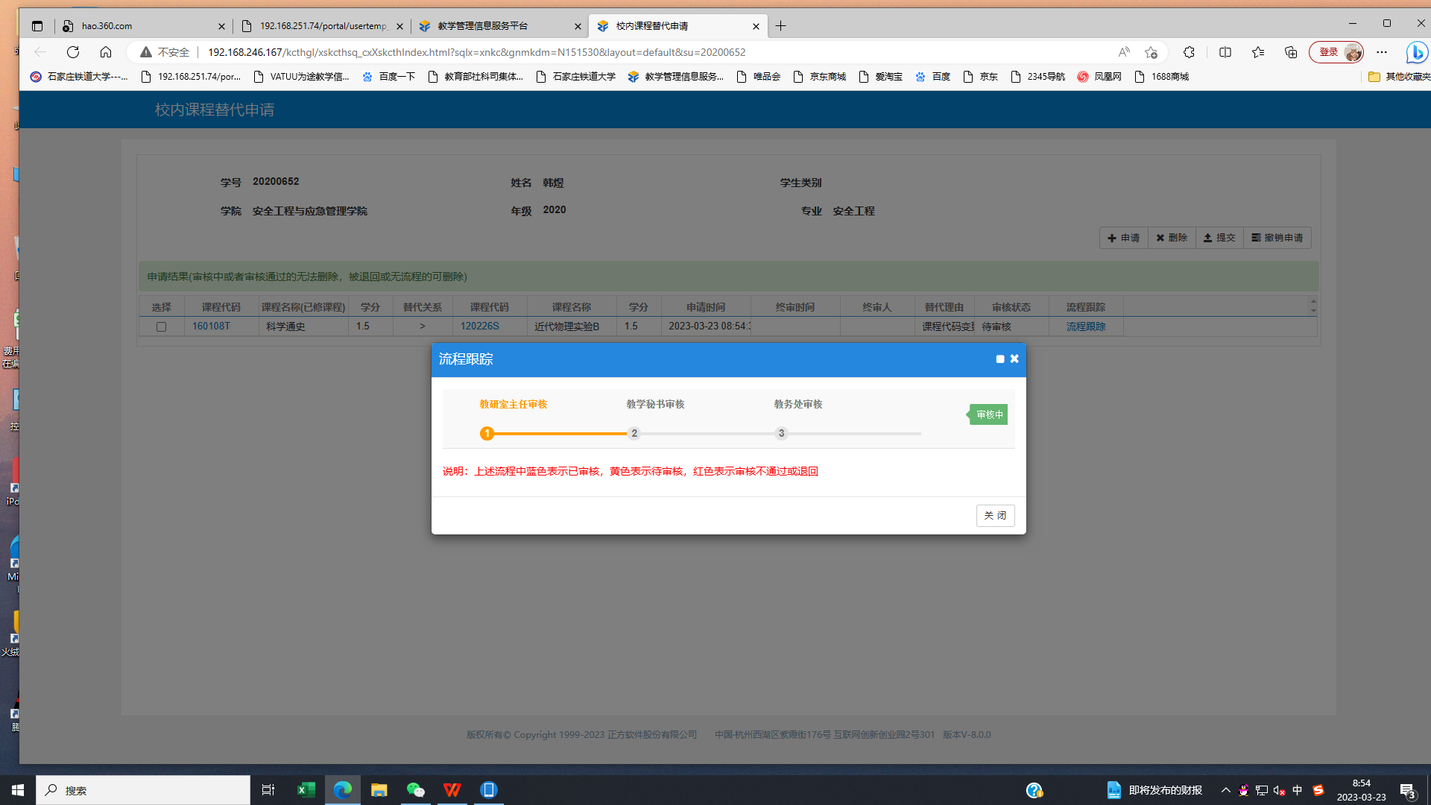
附：课程替代注意事项
课程替代是学生由于学籍异动（休学、保留学籍、转专业、留降级等）、自主选择学习进程、重新学习课程或专业人才培养方案调整等情况，所修读的课程与现注册的年级专业培养方案不一致时，可以申请以已经修读通过的课程替代现专业培养方案所要求的课程。
（一）适用范围
依据实际修读课程分为以下情况：
1.休学、保留学籍学生在复学前所修读的相关课程。
2.转专业学生在原专业所修读的相关课程。
3.留降级学生在留降级前已经修读的相关课程。
4.由于专业培养方案调整，部分课程名称、学分、课程性质等有变化的课程。
（二）替代原则
1.替代课程和被替代课程在教学内容、教学要求等方面相同或相近；确实已无相似教学内容、教学要求的可替代课程，可申请修读原课程。
2.申请替代课程的学分一般不低于被替代课程的学分；由于专业培养方案调整，替代课程学分低于被替代课程1学分以内（含1学分），也可进行课程替代。
3.课程替代关系一般为“一对一”替代；若因课程拆分导致替换课程学分低于被替换课程学分时，需多门替代1门。
4.限选课程不得替代必修课程；任选课程不得替代必修课程、限选课程。
（三）办理时间
1.学籍异动学生应在学籍异动手续处理完毕后1周内进行课程替代认定。
2.课程补修（重修）通过的学生，应在下一学期开学初第3-4周（毕业生应在取得合格成绩的1周内）进行课程替代认定。

